Contratante: XXXXXXXXXXXXX

Data: XX/XX/2020

**INSPEÇÃO PREDIAL**

Imóvel motivo:

Rua XXXXX, n°XX

Município de XXXX / SP

Eng. XXXXXX

CREA: XXXXXX

CIDADE

Contratante: XXXXXXXXXXXXX

Data: XX/XX/2020

A XXX Engenharia, em atendimento à solicitação de Nome Contratante, responsável pelo imóvel localizado a Rua XXXXX número XX, no Município de XXXXX / SP, procedeu à inspeção do imóvel mais adiante descrito, cujos resultados vão em seguida expostos através do presente documento.

Eng. XXXXXX

CREA: XXXXXX

CIDADE

**SUMÁRIO**

1) CONSIDERAÇÕES PRELIMINARES 4

2) RESSALVAS E PRINCÍPIOS 4

3) ESCOPO DE SERVIÇOS 5

4) DILIGÊNCIAS 6

5) GLOSSÁRIO 6

6) METODOLOGIA: ORIENTAÇÃO DOS TRABALHOS 10

A) CARACTERÍSTICAS DA REGIÃO, MELHORAMENTO PÚBLICOS E VIAS DE ACESSO 11

B) CONFIGURAÇÃO, TOPOGRAFIA E CONFRONTAÇÕES DE TERRENO-MOTIVO 11

C) DOCUMENTAÇÃO SOLICITADA E DOCUMENTAÇÃO DISPONIBILIZADA. 14

D) ANÁLISE DA DOCUMENTAÇÃO DISPONIBILIZADA. 16

E) ANAMNESE. 16

F) VISTORIA DA EDIFICAÇÃO. 17

G) COORDENAÇÃO DE TODOS OS DADOS TÉCNICOS APURADOS 17

H) ORDENAÇÃO DAS PRIORIDADES 20

I) AVALIAÇÃO DA MANUTENÇÃO 21

7) CONSIDERAÇÕES FINAIS 21

1. CONSIDERAÇÕES PRELIMINARES

Consoante aos termos da consulta a presente Inspeção tem por finalidade determinar as características e condições físicas do imóvel localizado à Rua XXXXXXXX número XX no bairro XXXX, em XXXXXX-SP, CEP: XXXXX. Os outros imóveis confrontantes não foram vistoriados devido a não contratação. Tal medida é decorrente de anomalias detectadas pelo proprietário na edificação.

1. RESSALVAS E PRINCÍPIOS

O presente Laudo Técnico obedeceu aos seguintes princípios:

a) O laudo apresenta todas as condições limitativas impostas pela metodologia empregada, que afetam as análises, opiniões e suas conclusões;

b) Os signatários inspecionaram pessoalmente a propriedade objeto da perícia e o laudo foi elaborado por si e ninguém, a não ser os próprios peritos, preparam as análises e as respectivas conclusões;

c) O laudo foi elaborado com estrita observância aos postulados constantes do Código de Ética Profissional;

d) Os honorários profissionais dos peritos não estão, de qualquer forma, subordinados às conclusões deste laudo;

e) Os peritos não têm nenhuma inclinação pessoal em relação à matéria envolvida neste laudo no presente, nem contempla para o futuro, qualquer interesse nos bens objeto desta perícia;

f) A responsabilidade profissional é limitada ao nível de Inspeção Predial especificado e escopo contratual, eximindo-se os profissionais de análises de problemas ocultos ou de projeto, construção, manutenção e outros de responsabilidade de terceiros, bem como pelo eventual desatendimento das recomendações constantes do laudo.

g) A Inspeção não tem como objetivo teste de desempenho de equipamentos da edificação, como elevadores, sistemas elétricos, sistemas hidráulicos, sistema de incêndio e outros.

h)Caberá à Construtora/ Incorporadores, bem como empresas subcontratadas para execução de serviços responderem pela responsabilidade técnica, segurança do trabalho e garantia INTEGRAL, não podendo ser computado à HSB Laudos e Perícias qualquer ônus decorrente de eventuais acidentes e reincidências/surgimento de novas anomalias ou em razão de não conformidades técnicas legais eventualmente não apontadas.

i)Não foram consideradas quaisquer revisões dos cálculos e/ou memoriais técnicos de qualquer projeto executivo envolvendo a edificação, tais como: elétrica, hidráulica, arquitetura, estrutura, formas, ferragens, fundações, impermeabilização, alvenaria, combate a incêndio, paisagismo ou telefonia.

j)As anomalias construtivas foram registradas de forma amostral, não representando a totalidade das tipologias apresentadas neste laudo.

k)Cabe ao condomínio contratar profissionais habilitados e capacitados para realizar as manutenções sugeridas e inspecionarem futuramente o edifício.

l)A inspeção é realizada de forma sensorial, não estando contemplados ensaios especializados.

1. ESCOPO DE SERVIÇOS

A atividade de inspeção predial estabelecida pela norma NBR16747 tem por objetivo constatar o estado de conservação e funcionamento da edificação, seus sistemas e subsistemas, por meio de análise fundamentalmente sensorial, de forma a permitir um acompanhamento sistêmico do comportamento em uso ao longo da vida útil, para que sejam mantidas as condições mínimas necessárias à segurança, habitabilidade e durabilidade da edificação. Trata-se, portanto, de trabalho com finalidade de instruir a gestão de uso, operação e manutenção da edificação, sendo certo que não se presta ao objetivo de instruir ações judiciais para asserção de responsabilidades por eventuais irregularidades construtivas.

A inspeção predial não tem a finalidade de avaliar de forma exaustiva o cumprimento de todas as normas técnicas que se aplicam às edificações e, no caso dos empreendimentos imobiliários, não tem a finalidade de avaliar a aderência do empreendimento ao que foi vendido ou avaliar o atendimento aos requisitos da ABNT NBR 15575, pois se baseia na premissa de que, no ato de recebimento da edificação por parte do proprietário, é responsabilidade das construtoras e incorporadoras entregar o imóvel em consonância a todas as normas técnicas vigentes. Considera-se, também, que a mesma tem caráter fundamentalmente sensorial, destacando-se, assim, não ser parte do processo a identificação de problemas que não tenham manifestado funcionamento inadequado, sintomas ou sinais aparentes, ou que somente possam ser identificados por ensaios específicos.

Elaboração de documento de Inspeção Predial visando analisar a situação estrutural da edificação, levando em consideração os seguintes sistemas prediais:

1. Elementos de concreto armado (pilares, lajes e vigas).
2. Alvenaria e vedações.
3. Revestimentos (cerâmicos e argamassados).
4. Instalações hidráulicas aparentes (esgoto, água pluvial e água potável).
5. Impermeabilizações (incluindo a piscina).
6. Coberturas.
7. Esquadrias.

Não foram analisados:

1. Sistemas elétricos
2. Elevadores
3. Sistema contra descargas atmosféricas
4. Sistema de combate a incêndio
5. Sistema de bombas
6. Sistemas da piscina
7. Sistemas não aparentes ou analisáveis de modo sensorial
8. DILIGÊNCIAS

O local de interesse foi vistoriado nos dias XX/XX/2020 – XX/XX/2020, para coligir todos os dados técnicos necessários para a elaboração do presente relatório.

1. GLOSSÁRIO

**ANOMALIA**

Irregularidade, anormalidade, exceção à regra.

**AVALIAÇÃO SENSORIAL**

Avaliação dos atributos de um produto pelos órgãos dos sentidos para evocar, medir, analisar e interpretar reações às características dos materiais como são percebidos pelos cinco sentidos: visão, olfação, gustação, tato e audição

**AVARIA**

Dano causado a qualquer bem, ocasionado por defeito ou por outra causa externa a ele.

**BEIRAL**

Prolongamento do telhado para além da parede externa, protegendo-a da ação das chuvas.

**CAPILARIDADE**

Nos tijolos, nas argamassas e nos concretos porosos, em contato com uma superfície úmida, a água sobe por veios ou canais por “ascensão capilar”, até atingir o equilíbrio, que poderá variar a altura de acordo com os materiais envolvidos.

**CARBONATAÇÃO**

É o processo pelo qual o concreto sofre a agressão por dióxido de carbono presente no meio, transformando o hidróxido de cálcio presente, em carbonato de cálcio mais água, gerando a diminuição da alcalinidade da peça e a redução de volume (retração por carbonatação).

**COBRIMENTO**

Capeamento da armação em uma peça de concreto armado.

**CONFORMIDADE**

Atendimento a padrões estabelecidos e que podem ser os seguintes: projetos e memoriais descritivos; procedimentos executivos e de qualidade; boletins técnicos de produtos e procedimentos; dados de fabricantes de produtos / sistema / equipamentos / máquinas; normas técnicas.

**CONSERVAÇÃO**

Ato de conservar, manter em bom estado, resistir ao desgaste causado pelo tempo.

**CONTRAVENTAMENTO**

Sistema de ligação entre os elementos principais de uma estrutura com a finalidade de aumentar a rigidez da construção.

**CONTRAVERGA**

Viga de concreto usada sob a janela para evitar a fissuração da parede.

**CORROSÃO**

Ataque das armações através de processo de deterioração eletroquímica.

**DANO**

Ofensa ou diminuição do patrimônio moral ou material de alguém, resultante de delito extracontratual ou decorrente da instituição de servidão. De acordo com o Código de Defesa do Consumidor, são as consequências dos vícios e defeitos do produto ou serviço.

**DECADÊNCIA**

Perda, perecimento ou extinção de direito em si, por consequência da inércia ou negligência no uso de prazo legal ou direito a que estava subordinado.

**DECREPITUDE**

Depreciação de um bem pela idade, no decorrer da sua vida útil, em consequência de sua utilização, desgaste e manutenção normal.

**DEFEITO**

Anomalia que pode causar danos efetivos ou representar ameaça potencial de afetar a saúde ou à segurança do dono ou consumidor, decorrente de falhas do projeto ou execução de um produto ou serviço, ou ainda, de informação incorreta ou inadequada de sua utilização ou manutenção.

**DEPRECIAÇÃO**

Ação ou efeito de depreciar. Baixar de preço ou de valor. Desvalorização.

**DETERIORAÇÃO**

Depreciação de um bem devido ao desgaste de seus componentes ou às falhas de funcionamento de sistemas, em razão de uso ou manutenção inadequados.

**DIVISA**

Limite da propriedade que a separa da propriedade contígua, cuja definição é de acordo com a posição do observador, a qual deve ser obrigatoriamente explicitada.

**ESTADO DE CONSERVAÇÃO**

Situação física de um bem em decorrência de sua idade e condições de manutenção.

**ESTALACTITE**

Depósitos brancos – bicarbonato de cálcio – formados nos tetos, provenientes, geralmente, da cal livre do cimento, que reage com a água e o CO2 do ar. É ocasionada, normalmente, por águas puras (chuva) que, por não conterem sais dissolvidos, tendem a dissolver a cal.

**ESTANQUEIDADE**

Propriedade conferida pela impermeabilização, de impedir a passagem de fluídos.

**EXAME**

Inspeção, por meio de perito, sobre pessoa, coisas, móveis e semoventes, para verificação de fatos ou circunstâncias que interessem à causa.

**FALHA**

Anomalia caracterizada pela perda precoce de desempenho de elementos e sistemas construtivos com origem na Manutenção, Operação e Uso.

**FISSURAS, TRINCAS E RACHADURAS**

Manifestações patológicas observadas nas edificações, e/ou terrenos, que ocorrem normalmente em alvenarias, lajes, vigas, pilares, pisos, muros dentre outros elementos. Geralmente são causadas por acréscimos de tensões no elemento e seus materiais componentes. Tais anomalias são indícios da ocorrência de que o elemento, e seus materiais,foramcondicionadosaesforçossuperioresàs suascapacidadesresistivas.A partir disso, a consequência deste fenômeno é uma abertura no elemento cuja caracterização é conforme a espessura correspondente, conforme tabela 1 abaixo.



|  |  |
| --- | --- |
| ANOMALIA | ABERTURA(mm) |
| FISSURA | até 0,50 |
| TRINCA | acima de 0,50 até 1,00 |
| RACHADURA | acima de 1,00 até 5,00 |
| FENDA | acima de 5,00 até 10,00 |
| BRECHA | acima de 10,00 |

**IDADE ESTIMADA**

Idade atribuída ao bem considerando sua utilização, estado de conservação, partido arquitetônico e outras características relevantes.

**IMPERMEABILIZAÇÃO**

Proteção mecânica das construções contra a passagem de fluídos.

**INCÔMODO OU TRANSTORNO**

Perturbação no uso do imóvel decorrente de ações externas com infringência do direito de vizinhança, de instituição de servidão, etc...

**INFILTRAÇÃO**

Percolação de fluído através dos interstícios de corpos sólidos.

**INSTALAÇÃO**

Conjunto de equipamentos e componentes destinados a desempenhar uma utilidade ou um serviço auxiliar.

**LAUDO**

Documento escrito e fundamentado, emitido por um especialista indicado por autoridade, relatando resultado de exames e vistorias, assim como eventuais avaliações com ele relacionado.

**LIXIVIAÇÃO**

É o processo pelo qual o concreto sofre a extração dos compostos solúveis, principalmente o hidróxido de cálcio presente no meio, através da dissolução deste em presença de água, gerando a diminuição da alcalinidade da peça.

**MANCHAS**

São diferenças de tonalidades em uma peça ou em elemento como piso, parede, viga, pilar, muro, dentre outros, originadas por consequência de irregularidades no funcionamento da construção.

**MANUTENÇÃO**

Conjunto de atividades a serem realizadas para conservar ou recuperar a capacidade funcional da edificação e de suas partes constituintes de atender as necessidades e segurança dos seus usuários.

**MASTIQUE**

Material de consistência pastosa, com cargas adicionais a si, adquirindo o produto final, consistência adequada para ser aplicado em calafetações rígidas, plásticas ou elásticas (ABNT – NBR 8.083/83)

**PATOLOGIAS**

Danos e anomalias encontrados na edificação, e/ou terreno, que deixam o elemento em situação diferente da inicialmente concebida.

**PAVIMENTO**

Conjunto de edificações cobertas ou descobertas situadas entre os planos de dois pisos sucessivos ou entre o do último piso e a cobertura.

**PILAR**

Elemento estrutural vertical de concreto, madeira, aço, pedra ou alvenaria.

**PILOTIS**

Conjunto de colunas de sustentação do prédio que deixa livre o pavimento térreo.

**PLATIBANDA**

Moldura contínua, mais larga do que saliente, que contorna uma construção acima dos flechais, formando uma proteção ou camuflagem do telhado.

**RUPTURA**

Seccionamento integral ou parcial de um elemento ou componente que reduz significativamente sua capacidade de resistência.

**TERRENO-MOTIVO**

Futura obra ou intervenção vizinha à edificação e/ou terreno, a ser vistoriado, causador da necessidade de realização do trabalho, preventivo, em questão.

**VÍCIOS**

Anomalias que afetam o desempenho de produtos ou de serviços, ou os tornam inadequados aos fins a que se destinam, causando transtornos ou prejuízos materiais ao consumidor. Podem decorrer de falha de projeto ou de execução, ou ainda da informação defeituosa sobre sua utilização ou manutenção.

**VIDA ÚTIL**

Intervalo de tempo ao longo do qual a edificação e suas partes constituintes atendem aos requisitos funcionais para os quais foram projetadas, obedecidos os planos de operação, uso e manutenção previstos.

1. METODOLOGIA: ORIENTAÇÃO DOS TRABALHOS

A inspeção predial está baseada no “check-up” da edificação, que tem como resultado a análise técnica do fato ou da condição relativa à habitabilidade, mediante a verificação “in loco” de cada sistema construtivo, estando à mesma voltada para o enfoque da segurança e da manutenção predial, de acordo com as diretrizes da Norma de Inspeção Predial do IBAPE e da Norma de Manutenção em Edificações - NBR 5674, e a Norma de Inspeção predial NBR16747 da ABNT.

A metodologia empregada na presente vistoria constou de visitas “in loco” ao imóvel para observação sensorial dos problemas que por ventura se apresentam na edificação, constatações de não conformidades, possibilidade de prováveis vícios de construção e levantamento fotográfico para posterior emissão de laudo técnico.

Nota: Não foram realizados testes, medições ou ensaios por ocasião das vistorias, consoante o nível de inspeção estabelecido como escopo para este trabalho.

Consoante os bons procedimentos técnicos recomendados para as vistorias do gênero, foram adotadas as seguintes medidas:

1. Levantamento das características da região, melhoramento públicos e vias de acesso.
2. Determinação da configuração, topografia e confrontações de terreno-motivo.
3. Documentação solicitada e documentação disponibilizada.
4. Análise da documentação disponibilizada.
5. Anamnese.
6. Vistoria da edificação.
7. Coordenação dos dados técnicos apurados.
8. Ordenação das prioridades (plano de manutenção predial).
9. Avaliação da manutenção

A) CARACTERÍSTICAS DA REGIÃO, MELHORAMENTO PÚBLICOS E VIAS DE ACESSO

* ASPECTOS FÍSICOS E CONDIÇÕES AMBIENTAIS

- Topografia Irregular

- Meio urbano de região metropolitana

* MELHORAMENTOS PUBLICOS

- Redes de água de esgoto

- Rede de energia elétrica

- Rede de telefonia

- Rede de TVs a cabo

* SISTEMA VIÁRIO

- Pistas de rolamento de veículos pavimentadas, com camada asfáltica

- Passeios de pedestres

- Vias públicas iluminadas e sinalizadas

* EQUIPAMENTOS E SERVIÇOS COMUNITÁRIOS

- Coleta de lixo

- Limpeza de vias públicas

- Policiamento

- Assistência médico-hospitalar

- Escolas

- Comércio de âmbito local

B) CONFIGURAÇÃO, TOPOGRAFIA E CONFRONTAÇÕES DE TERRENO-MOTIVO

* IMAGEM DA SITUAÇÃO DE VIZINHANÇA

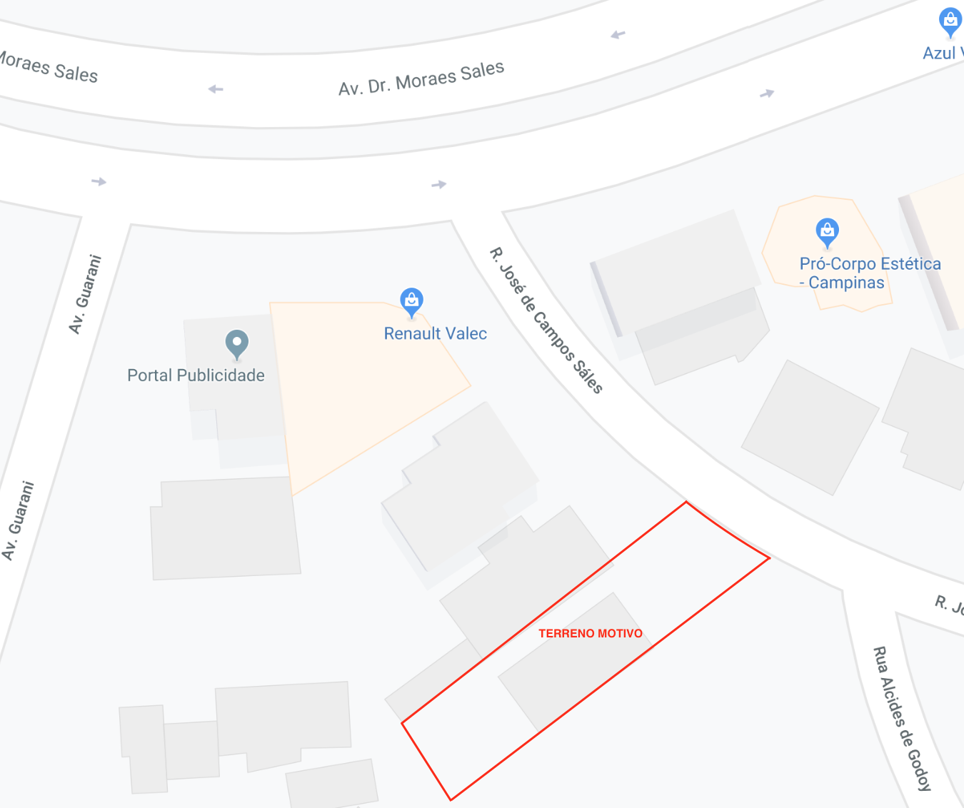

* IMÓVEL MOTIVO

- Logradouro: Rua XXXXX, n° XX

- Situação: Meio da quadra

- Formato: Trapezoidal

- Topografia: Em declive

- Testadas: Ao nível da rua

- Delimitações da quadra:

- Rua José de Campos Sales

- Rua Alcides de Godoy

- Rua Dom José Paulo da Câmara

- Rua Moacir Chagas

- Av. Guarani

- Av. Dr. Moraes Sales

- Confrontações:

- Frente: Rua José de Campos Sales

- Lateral direita: Terreno sem construções comercial localizado na Rua José de Campos Sales

- Lateral esquerda: Imóvel residencial localizado na Rua José de Campos Sales, Nº40

- Fundos: Casa residencial localizada a rua Moacir Chagas

- Data de ocupação: XX/XX/XXXX

- Tipo de edificação: Casa residencial com 2 pavimentos mais porão

- Tipo de uso: Residencial

- Ocupação: Habitado

- Número de edificações: (aplicável para condomínios de múltiplas edificações)

-Número de pavimentos: Três pavimentos

-Número de unidades privativas: (aplicável para edifícios)

- Área construída: XX

- Principais sistemas construtivos: Sistema estrutural em concreto armado, com paredes de vedação em blocos cerâmicos, sistema elétrico com cabeamento embutido em alvenaria, e sistema hidráulico com aquecimento de água.

- PLANTA BAIXA DA EDIFICAÇÃO:

1° PAVIMENTO

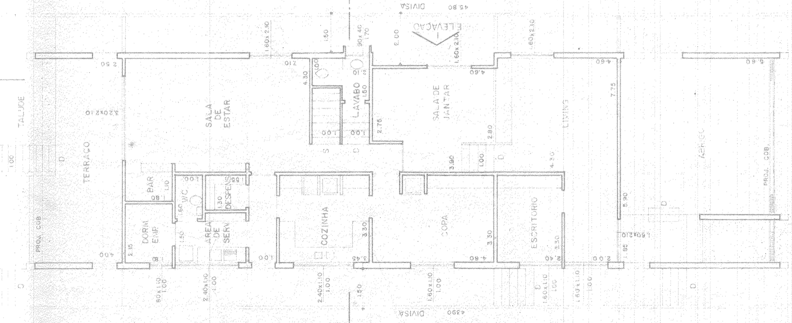

2° PAVIMENTO

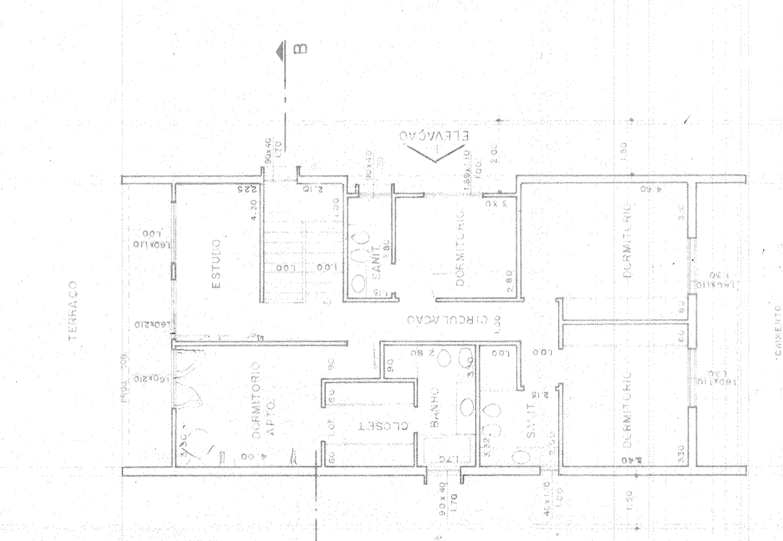

C) DOCUMENTAÇÃO SOLICITADA E DOCUMENTAÇÃO DISPONIBILIZADA.

Para melhor entendimento do histórico e funcionamento da edificação foram solicitados documentos administrativos, técnicos, manutenção e operação da mesma.   
 Abaixo estão listados os documentos disponibilizados ou não com base na tabela da NBR 16747:

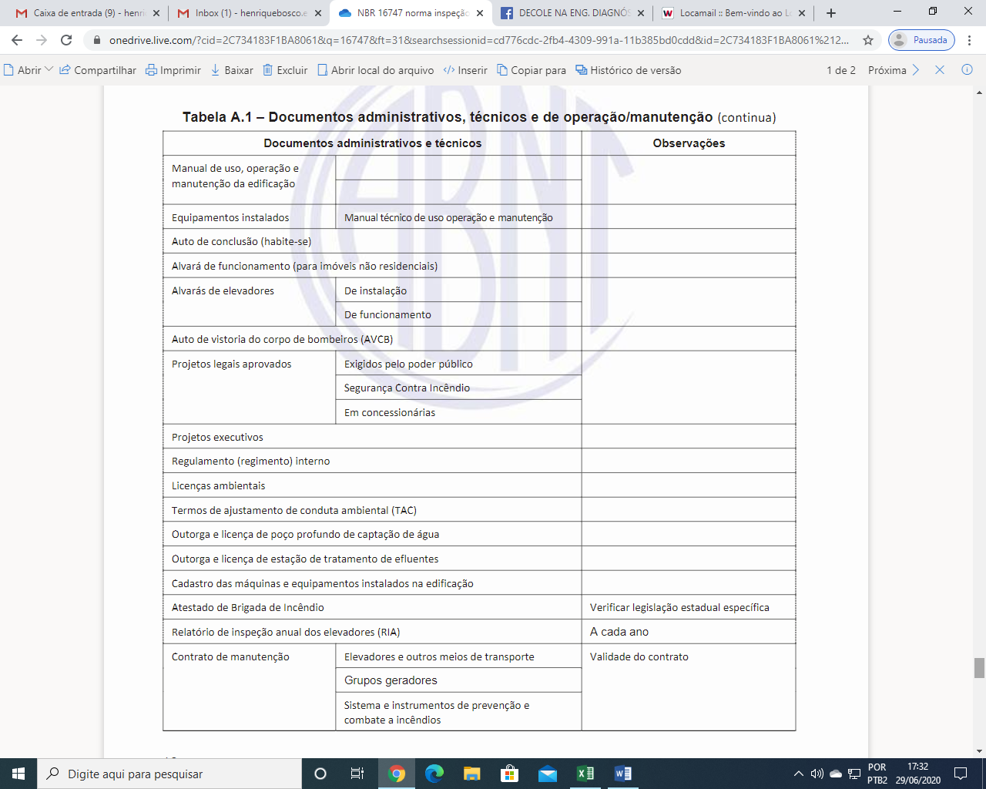

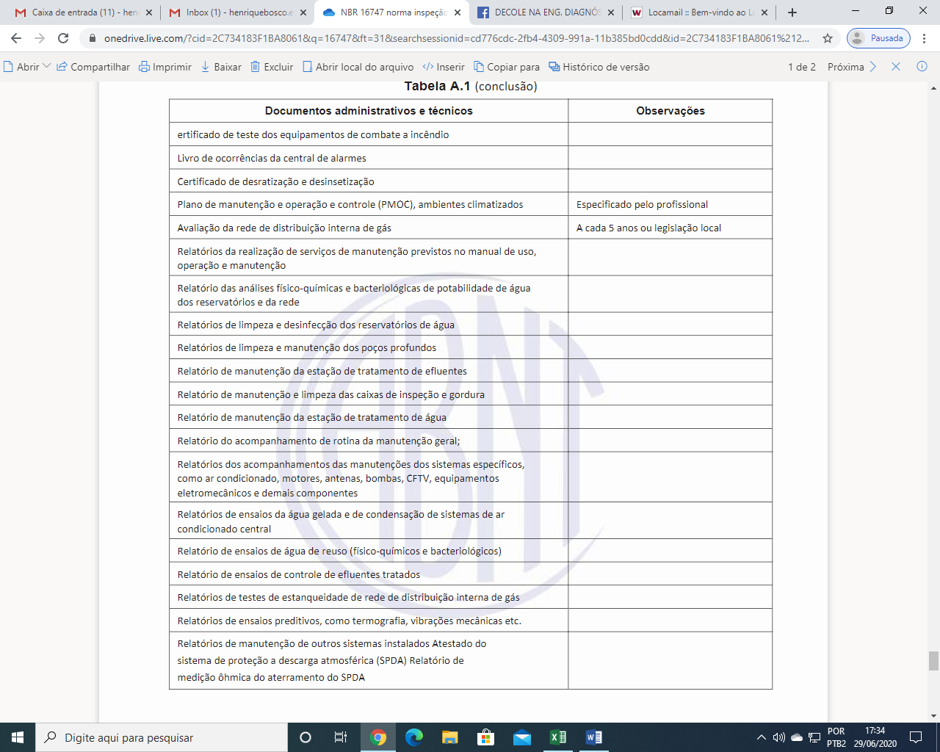

D) ANÁLISE DA DOCUMENTAÇÃO DISPONIBILIZADA.

As documentações solicitadas durante esta inspeção possuem como objetivo a adequada classificação e análise dos sistemas prediais englobados neste serviço.

As não conformidades e falhas constatadas na análise da documentação devem estar relacionadas e descritas neste local.

E) ANAMNESE.

Com o objetivo de coletar informações sobre a edificação e seu histórico foram entrevistados membros relacionados ao condomínio, sendo eles:

1. Síndico/Gestor:
2. Zelador:
3. ...

Data:

Entre as informações coletadas se mostram importantes:

XXXXX

F) VISTORIA DA EDIFICAÇÃO.

O local de interesse foi vistoriado nos dias xx/xx/2020 – xx/xx/2019 - 24/05/2020, para coligir todos os dados técnicos necessários para a elaboração do presente relatório.

Os dados fotográficos foram organizados nos arquivos anexos a este laudo, sendo eles:

-Anexo I – Interior da casa

-Anexo II – Porão

-Anexo III – Terraço Superior

...

G) COORDENAÇÃO DE TODOS OS DADOS TÉCNICOS APURADOS

-CLASSIFICAÇÃO DAS IRREGULARIDADES

As irregularidades constatadas devem ser classificadas em anomalias ou falhas considerando os seguintes conceitos:

a) As anomalias caracterizam-se pela perda de desempenho de um elemento, subsistema ou sistema construtivo e são ainda divididas em:

Endógena ou construtiva: Quando perda de desempenho decorre das etapas de projeto e/ou execução.

Exógena: Quando a perda de desempenho relaciona-se a fatores externos à edificação, provocados por terceiros.

Funcional: Quando a perda de desempenho relaciona-se ao envelhecimento natural e consequente término da vida útil.

b) As falhas caracterizam-se pela perda de desempenho de um elemento, subsistema ou sistema construtivo, decorrentes do uso, operação e manutenção.

Devido ao fato da inspeção predial se tratar de uma avaliação sensorial é possível que o profissional não consiga classificar as anomalias e falhas em sua totalidade. Devendo neste caso incluir nas recomendações uma análise mais aprofundada e específica da irregularidade.

**- CONFIGURAÇÃO DA QUALIDADE PREDIAL**

A configuração geral da qualidade predial, baseada nos resultados (I, M ou S) das diversas inspeções de qualidade das condições tridimensionais e relação de irregularidades. Deve ser retratada pela indicação dos percentuais dos itens dos padrões de qualidade (I, M ou S).

**I - Inferior** – degradação inferior à expectativa mínima;  
**M - Médio** – degradação regula com a expectativa média, usual;

**S - Superior** – degradação supera a expectativa média;

**-PATAMAR DE URUGÊNCNCIA**

As irregularidades prediais, representadas por anomalias construtivas, falhas de manutenção e de uso indevido ou prejudicado, são organizadas em ordem lógica segundo prioridades de segurança, seguindo:

a) Prioridade 1: Ações necessárias quando a perda de desempenho compromete a saúde e/ou a segurança dos usuários, e/ou a funcionalidade dos sistemas construtivos, com possíveis paralisações; comprometimento de durabilidade (vida útil) e/ou aumento expressivo de custo de manutenção e de recuperação. Também devem ser classificadas no patamar “Prioridade 1” as ações necessárias quando a perda de desempenho, real ou potencial, pode gerar riscos ao meio ambiente.

b) Prioridade 2: Ações necessárias quando a perda parcial de desempenho (real ou potencial) tem impacto sobre a funcionalidade da edificação, sem prejuízo à operação direta de sistemas e sem comprometer a saúde e segurança dos usuários.

c) Prioridade 3: Ações necessárias quando a perda de desempenho (real ou potencial) pode ocasionar pequenos prejuízos à estética ou quando as ações necessárias são atividades programáveis e passíveis de planejamento, além de baixo ou nenhum comprometimento do valor da edificação. Neste caso, as ações podem ser feitas sem urgência porque a perda parcial de desempenho não tem impacto sobre a funcionalidade da edificação, não causa prejuízo à operação direta de sistemas e não compromete a saúde e segurança do usuário.

A coordenação de dados se dá por meio de textos explicativos auxiliados de uma tabela de apoio classificando as constatações por grau de relevância (com valor máximo igual a 1000) pela metodologia GUT (gravidade, urgência e tendência).

De modo que as análises serão divididas de acordo com os arquivos anexos segmentados em áreas e cômodos da edificação.

ANEXO I – INTERIOR DA CASA:

**Evento 01:**

**Localização:** Dormitório da empregada, área de serviço e sala de estar

**Fotos:** 001/ 002/ 003/ 010/ 011

**Anomalia:** Manchas de umidade na região da laje superior (teto), de modo que é possível definir como provável fonte de umidade falhas de impermeabilização no terraço superior (descrito no anexo III)

**Consequência(s) da anomalia:** Prejuízo estético, depreciação do patrimônio, deterioração estrutural da laje e elementos em contato com a umidade, desenvolvimento de insalubridade  
**Classificação da irregularidade:** Falha

**Nível da qualidade predial:** Inferior

**Patamar de urgência:** Prioridade 01

**Recomendação técnica:** Reparo em impermeabilização do terraço superior verificação aprofundada dos danos à estrutura (consultar com engenheiro calculista a necessidade de reforço), tratamento da superfície afetada e repintura

|  |  |  |  |  |
| --- | --- | --- | --- | --- |
|  |  | GRAVIDADE | URGENCIA | TENDENCIA |
| N°ORDEM | **600** | **6** | **10** | **10** |
| TOTAL | 10 | risco a vida, colapso edif | evolução imediata | evento em ocorrência |
| ALTA | 8 | ferim/danos saúde/edif | evolução a curto prazo | evento a ocorrer |
| MÉDIA | 6 | insalubrid/deterioração | evolução a médio prazo | prognóstico p/ breve |
| BAIXA | 3 | incomodo/degradação | evolução a longo prazo | prognóstico p/ adiante |
| NENHUMA | 1 | depreciação | não evoluirá | evento imprevisto |

ANEXO II– PORÃO:

**Evento 010:**

**Localização:** Parede (Leste) de divisa entre o porão e a casa

**Fotos:**.001/ 002/ 003/ 004/ 005/ 006/ 007/ 008/ 020/ 021/ 022/ 023/ 024/ 025/ 026/ 027/ 028/ 038

**Experimentação:** Foi posicionada uma mangueira no pátio superior (Foto 023), com o intuito de se verificar a estanqueidade da região. Após 6 minutos com a mangueira posicionada foi possível observar o escorrimento de água por todo o comprimento da parede Leste do porão, de forma que no geral a água extravasou por meio de trincas e fissuras na parede **Anomalia:**  Infiltração de água no porão, trincas e fissuras em elementos estruturais de contenção e fechamento, eflorescências e manchamentos

**Consequência(s) da anomalia:** Provável carreamento do solo próximo a esta parede, deterioração de elementos estruturais, desenvolvimento de ambiente insalubre

**Classificação da irregularidade:** Falha

**Nível da qualidade predial: Inferior**

**Patamar de urgência:** Prioridade 01

**Recomendação técnica:** Verificação das condições do solo, reconstituição do sistema de impermeabilização, consulta com engenheiro calculista e realização de reparos em estrutura, escoramento da estrutura

|  |  |  |  |  |
| --- | --- | --- | --- | --- |
|  |  | GRAVIDADE | URGENCIA | TENDENCIA |
| N°ORDEM | **1000** | **10** | **10** | **10** |
| TOTAL | 10 | risco a vida, colapso edif | evolução imediata | evento em ocorrência |
| ALTA | 8 | ferim/danos saúde/edif | evolução a curto prazo | evento a ocorrer |
| MÉDIA | 6 | insalubrid/deterioração | evolução a médio prazo | prognóstico p/ breve |
| BAIXA | 3 | incomodo/degradação | evolução a longo prazo | prognóstico p/ adiante |
| NENHUMA | 1 | depreciação | não evoluirá | evento imprevisto |

H) ORDENAÇÃO DAS PRIORIDADES

A ordenação dos itens, inclusive dentro de uma mesma faixa classificatória, deverá ser reavaliada a médio prazo, uma vez que as irregularidades e os riscos oferecidos são evolutivos e sofrem influências externas diárias.

|  |  |  |  |  |
| --- | --- | --- | --- | --- |
| ORDEM DE EXECUÇÃO | EVENTO | NÍVEL DA QUALIDADE PREDIAL | PATAMAR DE URGÊNCIA | N° ORDEM |
| 1° | x | x | x | x |
| 1° | X | X | X | X |
| 1° | X | X | X | X |
| 1° | X | X | X | X |
| 1° | X | X | X | X |
| 1° | X | X | X | X |
| 1° | X | X | X | X |
| 1° | X | X | X | X |
| 1° | X | X | X | X |
| 1° | X | X | X | X |
| 2° | X | X | X | X |
| 2° | X | X | X | X |
| 2° | X | X | X | X |
| 2° | X | X | X | X |
| 3° | X | X | X | X |
| 3° | X | X | X | X |
| 3° | X | X | X | X |
| 3° | X | X | X | X |
| 3° | X | X | X | X |
| 3° | X | X | X | X |
| 3° | X | X | X | X |
| 3° | X | X | X | X |
| 3° | X | X | X | X |
| 4° | X | X | X | X |

I) AVALIAÇÃO DA MANUTENÇÃO

A avaliação da manutenção da edificação se dá com base em critérios e condições previstas no projeto, construção e no manual de uso, operação e manutenção da edificação. Foram levados em consideração o plano de manutenção e seu cumprimento, além das condições de uso que o edifício é submetido.

Após esta análise foi concluído que o uso é classificado como: (REGULAR OU IRREGULAR)

1. CONSIDERAÇÕES FINAIS

Determinar a confirguração geral da qualidade predial (mais comum na tabela do item H)  
Apresentar seu parecer

**Determinar data para nova inspeção predial**

____________________________________________

Eng. Responsável: XXXXXX

CREA:XXXXXXX

ART: XXXXXXXXXXX

DATA: XX/XX/XXXX

____________________________________________

Contratante: XXXXXX

RG:XXXXXXX

CPF: XXXXXXXXXXX

DATA: XX/XX/XXXX